1 ASIX

**MÒDUL 11: SEGURETAT I ALTA DISPONIBILITAT**

ACTIVITAT 2.4: VPN a Linux

línea horizontal



**Alumne**: Daniel Mascarilla del Olmo

**Professor**: Sergi Andrés

**Curs**: 1 ASIX

**Centre**: Jaume Viladoms

**ÍNDEX**

**Exercici 1 – OpenVPN en un servidor Linux** **3**

a. En una màquina Ubuntu Server, instal·la el servidor OpenVPN. 3

b. Per a configurar-lo, et pots descarregar amb wget, la versió automatitzada de configuració que pots trobar en aquest enllaç: 3

c. Un cop executat l’script anterior, pots reiniciar el servei 5

d. Comprova amb la comanda ip a que ara tens una nova interfície de xarxa anomenada tun0 que correspon al tunel creat amb la VPN amb una adreça IP diferent 5

**Exercici 2 – Client VPN en sistema Windows 10** **6**

a. Configura un client Windows 10 per a què es connecti a la VPN del teu servidor Ubuntu 6

b. Comprova que la connexió funciona correctament, per exemple pots mostrar que el client també té 2 adreces IP, l’adreça de xarxa normal i la de la VPN. 7

# Exercici 1 – OpenVPN en un servidor Linux

### a. En una màquina Ubuntu Server, instal·la el servidor OpenVPN.

Farem un sudo apt update



Seguidament, farem un sudo apt install openvpn

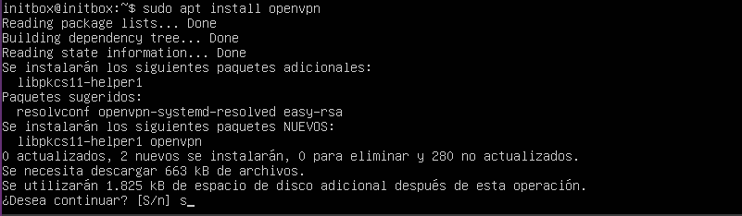

Farem un systemctl per veure l’estat del servei openvpn

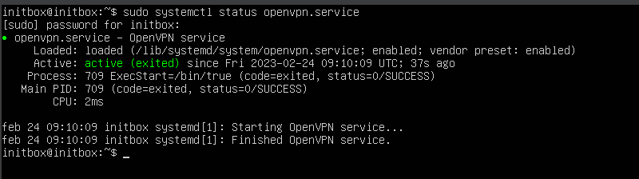

### b. Per a configurar-lo, et pots descarregar amb wget, la versió automatitzada de configuració que pots trobar en aquest enllaç:

Farem un wget per descarregar el script necessari per la instal·lació.



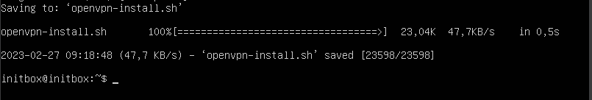

Executarem el script

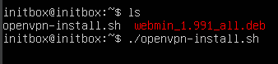

Cambiarem els permisos del script amb la següent comanda.









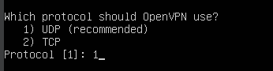

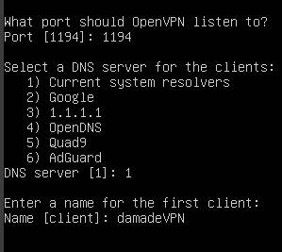

### c. Un cop executat l’script anterior, pots reiniciar el servei



### d. Comprova amb la comanda ip a que ara tens una nova interfície de xarxa anomenada tun0 que correspon al tunel creat amb la VPN amb una adreça IP diferent

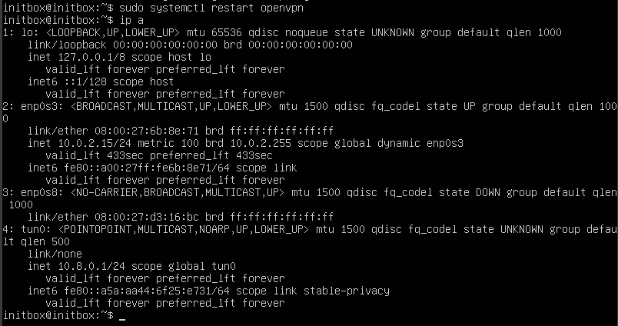

# Exercici 2 – Client VPN en sistema Windows 10

### a. Configura un client Windows 10 per a què es connecti a la VPN del teu servidor Ubuntu

Anirem a la web marcada en el enunciat i descarregarem:

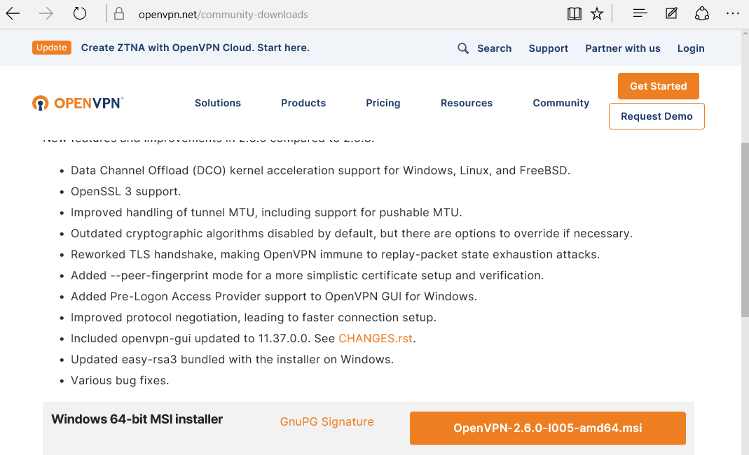

Executem el programa d’instal·lació:

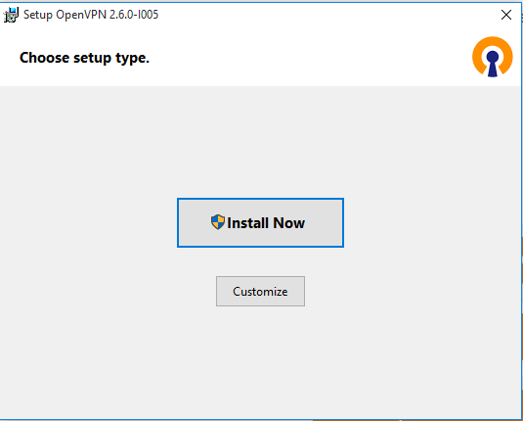

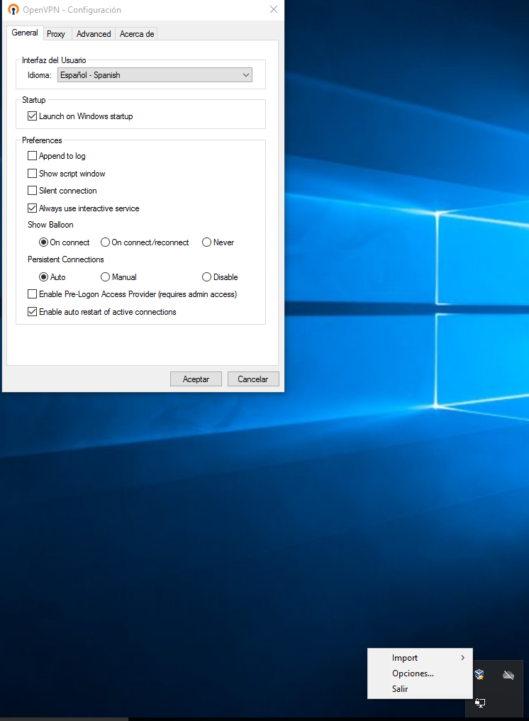

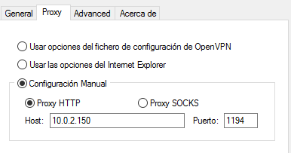

### b. Comprova que la connexió funciona correctament, per exemple pots mostrar que el client també té 2 adreces IP, l’adreça de xarxa normal i la de la VPN.

Abans haurem de passar un arxiu del ubuntu al windows necessari per connectar:

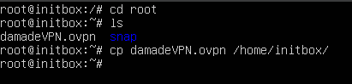

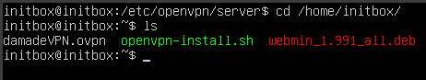

Ara que el tenim a la home, en el windows descarregarem WINSCP:

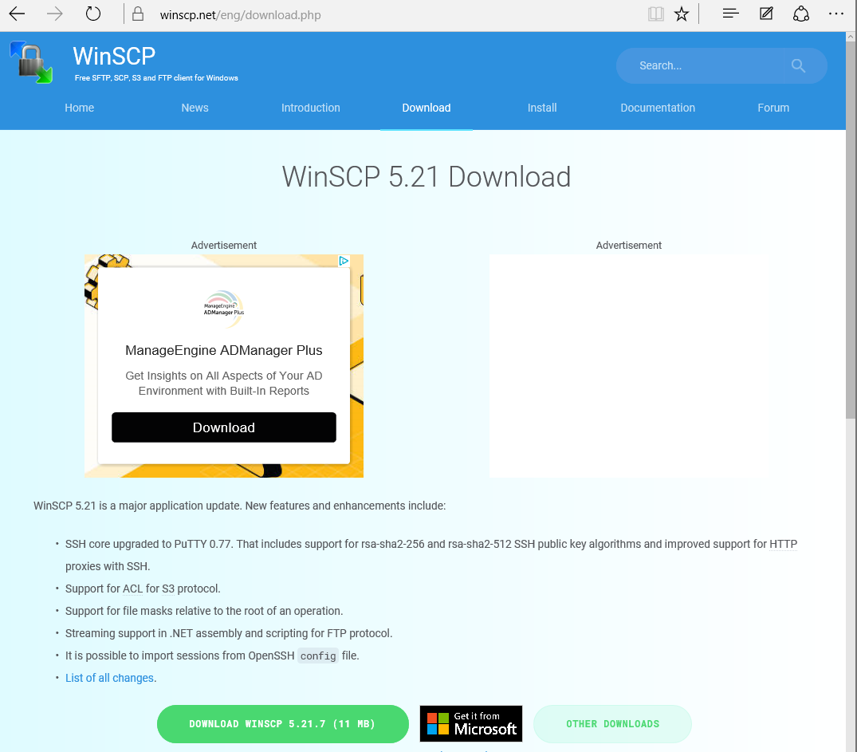

Executarem el programa d’instal·lació:

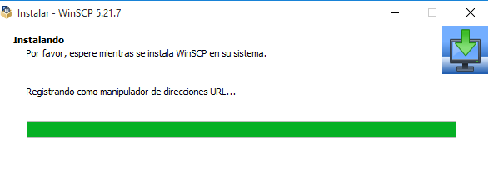

Mirarem la ip del Ubuntu Server:

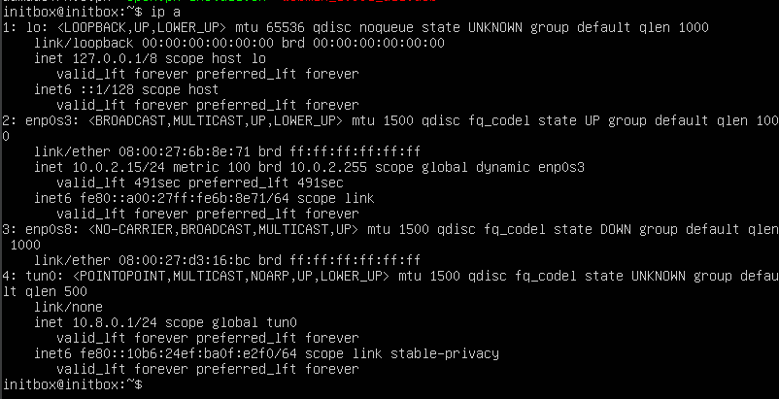

Ara el que farem es anar al winscp i omplir el formulari:

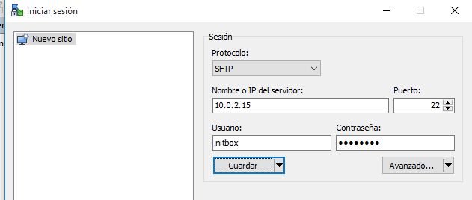

Farem clic a connectar i connectarem amb la màquina:

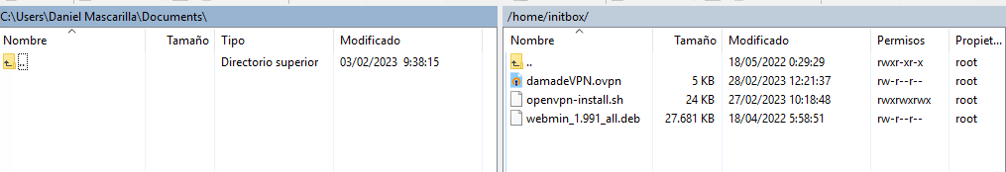

Ara pasarem el .ovpn

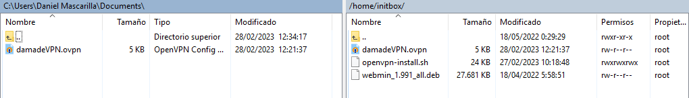

Ara anirem un altre cop a on la fletxa i farem clic dret:

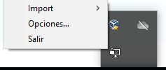

Importarem el arxiu que hem passat:



Ara anirem on la fletxa i farem clic dret:

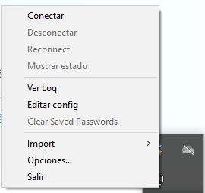

Escollirem connectar:

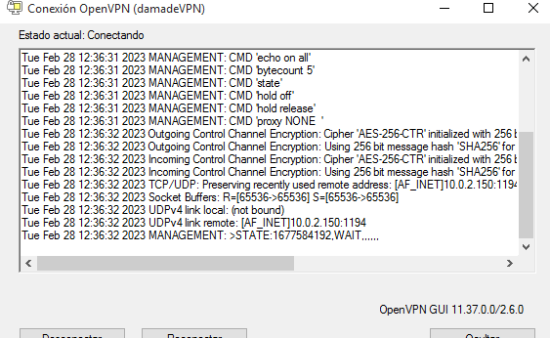



Podem observar si fem un ipconfig en windows:

